浙江大学城市学院实验报告
课程名称 软件体系结构原理与实践
实验项目名称 实验五 深入微服务（1）
学生姓名 徐彬涵 专业班级 软件工程2003 学号 32001272

实验成绩 指导老师（签名 ） 日期

一. 实验目的和要求
- 上网搜索整理现有的微服务开发框架与其中spring cloud的资料；
- 加强熟悉JAVA开发环境：IDEA；
- 替换Fenix's Bookstore的配置中心组件以熟悉其作用

二. 实验内容、原理及实验结果与分析
- 上网搜索整理现有的微服务开发框架与其中spring cloud的资料
【实验结果与分析】

Spring Boot
Spring Boot的设计目的是简化新Spring应用初始搭建以及开发过程，2017年有64.4%的受访者决定使用Spring Boot，可以说是最受欢迎的微服务开发框架。利用Spring Boot开发的便捷度简化分布式系统基础设施的开发，比如像配置中心、注册、负载均衡等方面都可以做到一键启动和一键部署。

Spring Cloud
Spring Cloud是一个系列框架的合计，基于HTTP（s）的RETS服务构建服务体系，Spring Cloud能够帮助架构师构建一整套完整的微服务架构技术生态链。
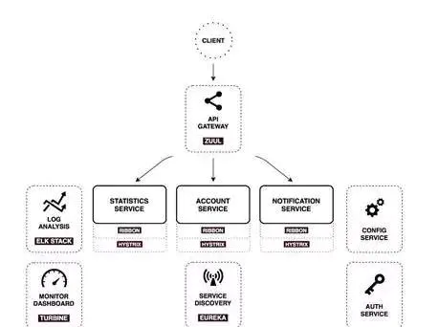

Dubbo
Dubbo是由阿里巴巴开源的分布式服务化治理框架，通过RPC请求方式访问。Dubbo是在阿里巴巴的电商平台中逐渐探索演进所形成的，经历过复杂业务的高并发挑战，比Spring Cloud的开源时间还要早。目前阿里、京东、当当、携程、去哪等一些企业都在使用Dubbo。

Dropwizard
Dropwizard将Java生态系统中各个问题域里最好的组建集成于一身，能够快速打造一个Rest风格的后台，还可以整合Dropwizard核心以外的项目。国内现在使用Dropwizard还很少，资源也不多，但是与Spring Boot相比，Dropwizard在轻量化上更有优势，同时如果用过Spring，那么基本也会使用Spring Boot。

Akka
Akka是一个用Scala编写的库，可以用在有简化编写容错、高可伸缩性的Java和Scala的Actor模型，使用Akka能够实现微服务集群。

Vert.x/Lagom/ReactiveX/Spring 5
这四种框架主要用于响应式微服务开发，响应式本身和微服务没有关系，更多用于提升性能上，但是可以和微服务相结合，也可以提升性能。
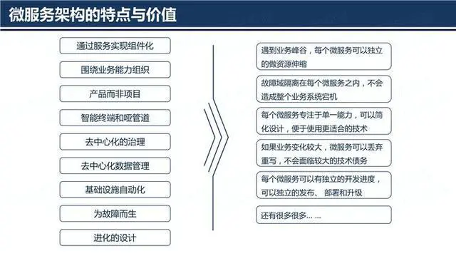

.Net相关微服务框架

.NET Core
.NET Core是专门针对模块化微服务架构设计的，是跨平台应用程序开发框架，是微软开发的第一个官方版本。

Service Fabric
Service Fabric是微软开发的一个微服务框架，基于Service Fabric构建的很多云服务被用在了Azure上。

Surging
Surging是基于RPC协议的分布式微服务技术框架，基于.NET Core而来。

Microdot Framework
Microdot Framework用于编写定义服务逻辑代码，不需要解决开发分布式系统的挑战，能够很方便的进行MicrosoftOrleans集成。
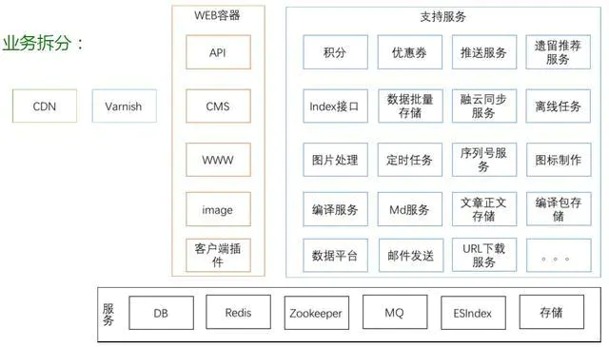

Node.js相关微服务框架

Seneca
Seneca是Node.js的微服务框架开发工具，可以用于编写可用于产品环境的代码。

Hapi/Restify/LoopBack
这三种框架的分工不同，前两种更适合开发简单的微服务后端系统，第三种更适合用在大型复杂应用开发，还可以用在现有微服务上的构建。

Go相关微服务框架

Go-Kit/Goa/Dubbogo
Go-Kit是分布式开发的工具合集，适合用于大型业务场景下构建微服务；Goa是用Go语言构建的微服务框架；Dubbogo是和阿里巴巴开源的Dubbo能够兼容的Golang微服务框架。

Python相关微服务框架
Python相关的微服务框架非常少，用的比较多的是Nameko。Nameko让实现微服务变得更简单，同时也提供了很丰富的功能，比如支持负载均衡、服务发现还支持依赖自动注入等，使用起来很方便，但是有限速、超时和权限机制不完善等缺点。
Spring Cloud是一系列框架的有序集合。它利用Spring Boot的开发便利性巧妙地简化了分布式系统基础设施的开发，如服务发现注册、配置中心、消息总线、负载均衡、断路器、数据监控等，都可以用Spring Boot的开发风格做到一键启动和部署。Spring Cloud并没有重复制造轮子，它只是将各家公司开发的比较成熟、经得起实际考验的服务框架组合起来，通过Spring Boot风格进行再封装屏蔽掉了复杂的配置和实现原理，最终给开发者留出了一套简单易懂、易部署和易维护的分布式系统开发工具包。

- 组建替换实验，深入了解springcloud中配置中心的作用
- 下载nacos1.3.1版本，启动startup.cmd，并在http://127.0.0.1:8848/nacos创建配置文件（账号密码：nacos/nacos）,文件名、内容与bookstore-microservice-platform-configuration中一致，格式改为yaml
【实验结果与分析】
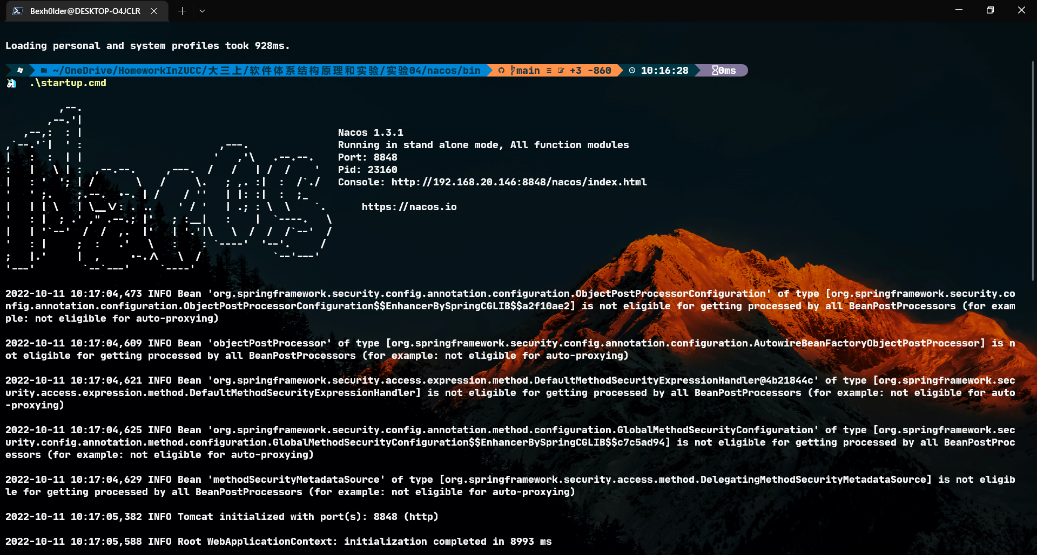
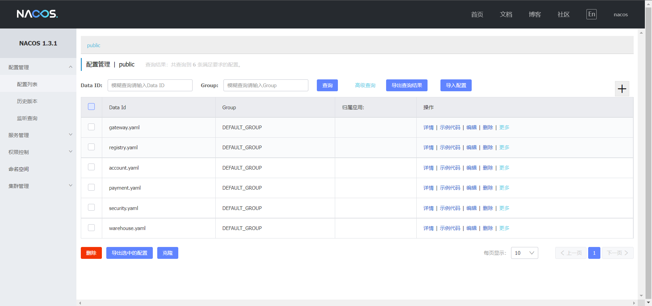

- 修改各个项目的pom.xml（总计3个），注释原有spring cloud config依赖，引入nacos依赖

【实验结果与分析】
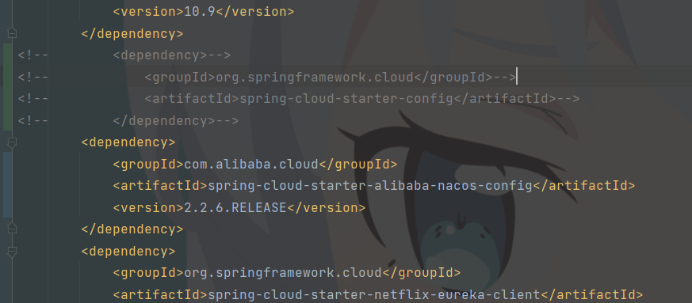

- 修改各个项目的bootstrap.yml配置文件，注释原有spring cloud config配置，新增nacos配置
【实验结果与分析】
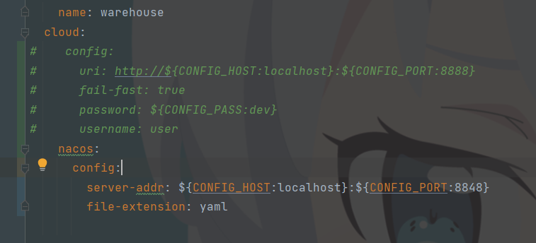

- 按照platform、domain的顺序启动服务（不需要启动bookstore-microservices-platform-configuration，因为配置中心已经改成nacos），启动成功后访问http://127.0.0.1:8080/（账号密码icyfenix/123456），正确结果如下图所示：
【实验结果与分析】

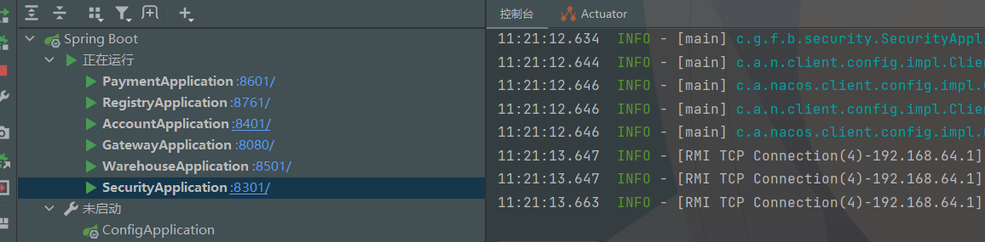

- 熟悉nacos的页面与功能，尝试调整配置观察程序的自动更新情况。例如修改默认的日志等级，然后观察对应服务的日志打印。检索资料，了解Spring Cloud 原生注解 @RefreshScope 实现的配置自动更新。
【实验结果与分析】
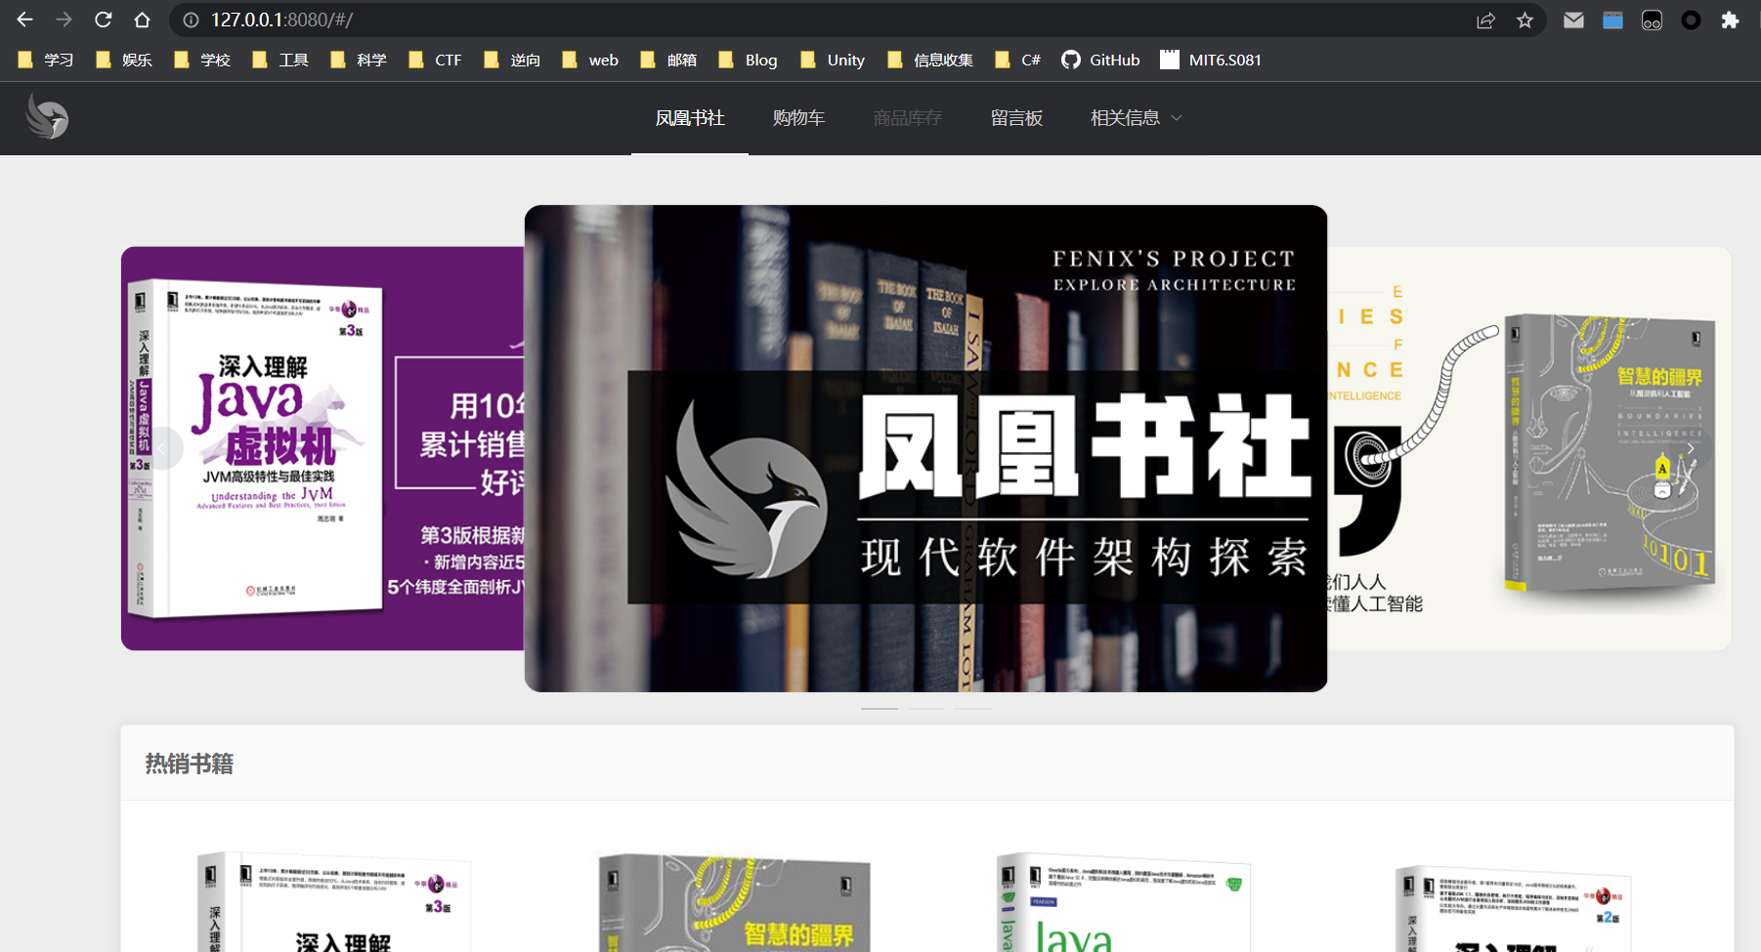

三. 讨论、心得
- 思考配置中心自动更新的优点与限制
- 记录实验感受、上机过程中遇到的困难及解决办法、遗留的问题、意见和建议等。

